Аксайский район
\Муниципальное бюджетное образовательное учреждение
средняя общеобразовательная лицей №1

«Воспитание культуры здоровья ребенка в условиях инновационного образовательного учреждения»

Кордубан Елена Васильевна -
учитель начальных классов

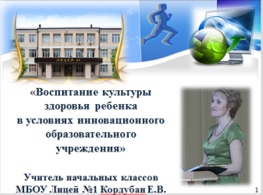СЛАЙД 1 Тема, над которой я работаю:
«Воспитание культуры здоровья ребенка в условиях инновационного образовательного учреждения»

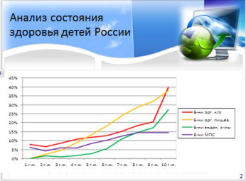СЛАЙД 2 Чрезвычайно актуальной как для настоящего, так и для будущего России продолжает оставаться проблема сохранения и укрепления здоровья детей и подростков.Анализ состояния здоровья детей России свидетельствует о сохранении тенденций к росту заболеваемости, увеличению распространенности хронической патологии, снижению количества абсолютных здоровых детей во всех возрастно-половых группах, что подтверждается данными официальной статистики и результатами выборочных научных исследований.

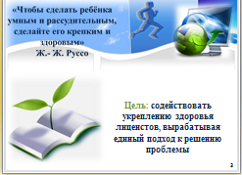Слайд 3 Сложившаяся ситуация диктует настоятельную необходимость пропагандировать школу, которая будет содействовать здоровью, вырабатывая единый подход к решению проблемы,основанный на научно обоснованном оздоровительно-образовательном процессе с учетом психофизиологических процессов, типологических половых, возрастных особенностей учащихся.
Работа по укреплению здоровья проводится по четырем главным направлениям:
- здоровьеукрепляющая государственная политика,
- система здравоохранения ориентированная, прежде всего, на первичную профилактику,
- участие населения,
- обучение здоровью.

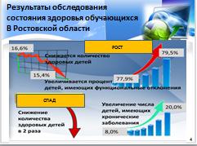СЛАЙД 4 Сохранение и укрепление здоровья обучающихся, воспитанников образовательных учреждений является одним из приоритетных направлений образовательной политики Ростовской области.
Считаю данную проблему личностнозначимой.
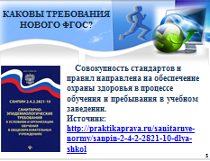СЛАЙД 5 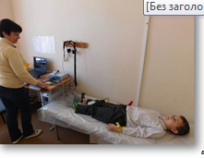
В Лицее совместно с поликлиникой проводится мониторинг состояния здоровья школьников. По результатам ежегодного медицинского обследования накапливается информация о состоянии здоровья каждого обучающегося, даются рекомендации родителям, классным руководителям, учителям-предметникам по предельно-допустимым нагрузкам, согласно установленной группе здоровья..

СЛАЙД 6 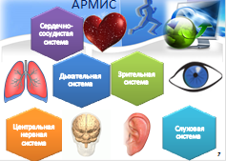
С августа 2016 года в МБОУ Лицей № 1 реализуется инновационный пилотный проект по здоровьесбережению в сфере образования в Ростовской области "Наша здоровая школа".
В рамках проекта Лицей оснащен аппаратно-программным комплексом "АРМИС".
Анализ результатов состояния здоровья учащихся с использованием диагностического комплекса «АРМИС» осуществляется в автоматическом режиме экспертной информационной системой «Наша здоровая школа».
Исследуются параметры следующих систем организма:
- Сердечно-сосудистой
- Дыхательной
- Центральной нервной
- Слуховой
- Зрительной
Отдельно анализируется набор параметров адапционных резервов и параметры физического развития.
Специальная статистическая процедура позволяет подойти к комплексной оценке как системы в целом, так и к каждому из исследуемых параметров: состояние системы или параметра в норме или имеются признаки отклонения от нормы – «не норма».

В 2017/18 уч. году обследование 2 «Б» проводилось дважды – в I и во II полугодии, благодаря чему имелась возможность проследить динамику изменений показателей.
После проведения скрининг-обследования родителям детей были даны направления в поликлинику по месту жительства для углубленного обследования.

СЛАЙД 7
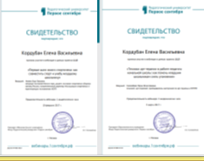СЛАЙД 8 Я осознала, что воспитать здорового гражданина своей страны можно лишь своим примером и начала с себя. Являюсь постоянным участником вебинаров по здоровьесбережению. Три года подряд являюсь участником районной творческой группы по проблеме «Здоровый педагог – здоровый ребенок» под руководством Демидовой Валентины Евгеньевны
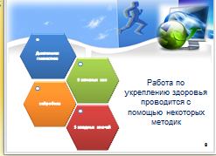где я изучила методики и некоторые приемы внедряю на практике в работе с детьми.
Слайд 9. Активно внедряю в практику своей работы игровые технологии, помогающие решать не только проблемы мотивации, развития учащихся, но и здоровьесбережения, социализации. В игре независимо от сознания ребенка работают различные группы мышц, что благотворно влияет на здоровье.

СЛАЙД 10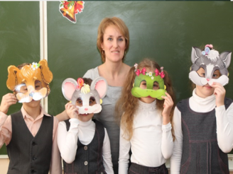 покажи, на что похожа эта буква, нарисуй свое восприятие предмета, изобрази свое настроение, отношение к уроку, к теме и т.д. Дети на этих уроках вовлечены в активную познавательную деятельность, не чувствуют усталости, сохраняют энергию на последующее время обучения.
Элементы игры используются в качестве обратной связи и оценки ответов одноклассников: хлопанье в ладоши, топанье ногами, поднятие руки или сигнальных карточек различного цвета,
Использую элементы театрализации. Таким образом, учащиеся совершают движения во время напряженного трудного урока.
Приемы с соревнованиями благотворно влияют на здоровье детей.

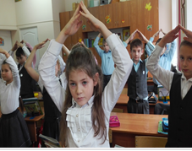СЛАЙД 11 Кроме того, провожу обязательные две зарядки на одном уроке: для глаз и различных групп мышц, происходит развитие мелкой моторики рук, пальцев. Зарядка часто сочетается с предметом и даже темой урока.
Сохранению физического, нравственного, социального здоровья учащихся способствует также индивидуальная работа учителя с учениками на разных этапах урока, с одаренными детьми, работа по индивидуальной программе.

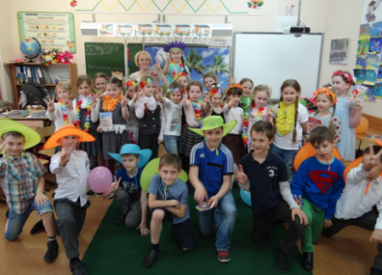СЛАЙД 12 «Уроки-праздники», способствуют сохранению здоровья учащихся. На этих уроках каждый ребенок вовлечен в активную сменяемую деятельность.то он артист, то художник, то зритель, то технический исполнитель. Ощущение значимости каждого в подготовке и участии в уроке решает целый комплекс учебно-воспитательных задач, в том числе и здоровьесбережения
Укреплению физического и нравственного здоровья служит вся система физкультурно-массовой работы в лицее, система воспитательной работы: беседы, классные часы, «уроки здоровья», работа с родителями.
Формирование навыков здорового образа жизни, привлечение детей и подростков к занятиям физкультурой и спортом являются сегодня первоочередными задачами.
СЛАЙД Всем известна и не вызывает сомнений польза утренней гимнастики для организма человека, она помогает телу быстро перейти из энергосберегающего режима сна в режим активного бодрствования. Однако не только тело нуждается в «разогреве», но мозг нуждается в настройке и подготовке к эффективной работе. Существует так называемая «Гимнастика мозга», упражнения которой активизурует полноценную работу левого и правого полушария, помогают управлять эмоциональной, физической и умственной жизнью.
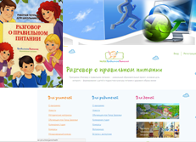СЛАЙД 13 Важную роль в укреплении здоровья детей играет рациональное питание.
Задачи по формированию культуры и гигиене питания успешно решаются при использовании УМК «Разговор о правильном питании», который включен в учебные планы нашего учреждения во всех классах с 1-4.
При работе по данному комплекту с использованием технологии деятельностного метода обучения у учащихся повышается познавательная активность, активно используется такая форма работы, как проектная деятельность.
Данная система занятий позволяет максимально включить детей в поисковую деятельность, в отработку знаний о культуре и гигиене питания, способствует формированию навыка рационального питания, и формированию потребности здорового образа жизни.
В период работы над данной программой дети получают представление о здоровом питании, знакомятся с правилами рационального питания, простейшими правилами и приёмами сохранения своего здоровья, приобретают опыт их применения.
Ребёнок не может сам выбрать стиль жизни. Его выбор во многом зависит от выбора родителей, педагогов и общественных установок. Самое действенное средство воспитания - пример родителей. Родители учащихся принимали непосредственное участив в подготовительной работе к различным мероприятиям. Совместная работа детей и родителей была интересна и полезна, она дала возможность не только узнать что-то новое. Но и самим принять активное участие в заботе о своём здоровье, сознательновыбирать более полезные продукты и соблюдать основные правила рационального питания
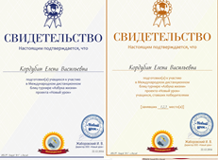СЛАЙД 14
Во внеурочное время я подготовила учеников к участию в Международном дистанционном блиц-турнире «Азбука жизни» проекта «Новый урок», где учащиеся не только заработали сертификаты, но и завоевали призовые места.
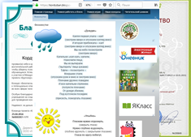СЛАЙД 15 От команды проекта кругозор получила благодарственное письмо за участие в Международном конкурсе «Безопасный мир».
Мною было опубликовано в сети интернет на сайте Инфоурок.ру родительское собрание на тему: «Правила здорового питания детей»
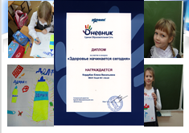СЛАЙД 16В единой образовательной сети «Дневник.ру» принимали участие в конкурсе «Здоровье начинается сегодня». Награждены дипломом и подарками, которые были распределены между победителями и участниками веселых спортивных игр.
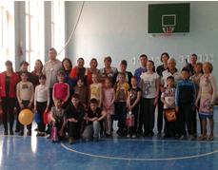СЛАЙД 17 Мы провели праздник «Мама, папа, я – спортивная семья». В газете «Победа» вышла статья о нашем мероприятии.
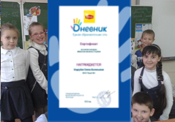СЛАЙД 18В единой образовательной сети «Дневник.ру» принимали участие в конкурсе «Классное чаепитие».Сначала мы говорили о чайных традициях разных стран, нарисовали свой плакат и завели у себя в классе традицию: чаепитие по вечерам. Детям очень нравится сидеть за столом в непринужденной обстановке и общаться. Это не только воспитывает культуру поведения за столом, но и укрепляет классный коллектив. Мы всегда с ребятами звонили отсутствующим детям по болезни с пожеланиями скорейшего выздоровления
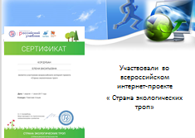СЛАЙД 19Участвоваливовсероссийскоминтернет-проекте«Странаэкологическихтроп»

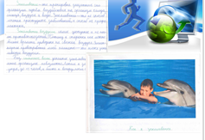СЛАЙД19 Писали сочинения о закаливании.
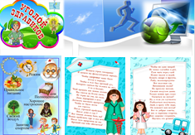В классе оформлен уголок здоровья, где представлена различная информация для обучающихся о здоровом образе жизни.
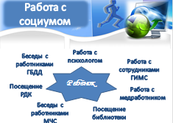проводится работа по здоровьесбережению совместно с различными службами ГИБДД, МЧС, психолог, медработник, библиотека, посещение районного дома культуры.
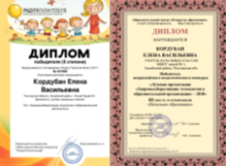Я Принимала участие и стала победителем во всероссийском педагогическом конкурсе «Здоровьесберегающие технологии в образовательной деятельности»
СЛАЙД 21 Подсчитывая количество пропусков по болезни, я пришла к выводу, что уровень заболеваемости снизился, а исследуя уровень мотивации по методике Лускановой Н.Г., уровень развития логического мышления по методике Пьерона-Рузера, уровень объема памятиСубтестВекспера и уровень переключения и распределения внимания по методике Забрамной С.Д., везде прослеживается прогресс и повышение уровня. То есть уменьшение пропусков в общеобразовательном учреждении повлекло за собой улучшения качества образования.
СЛАЙД 22
Дети мечтают о радостной школе, а мы, взрослые, мечтаем, чтобы они прежде всего были здоровы. Как сказал Ж.- Ж. Руссо:
«Чтобы сделать ребёнка
умным и рассудительным,
сделайте его крепким и здоровым».

